東京経済大学陸上競技部メールニュース2020-6(2020.10.12)
第99回関東学生陸上競技対校選手権大会結果2020年10月9日～11日 相模原ギオン
～快挙 武本雄大（4）100ｍで優勝！！！昨年の200ｍ優勝に続いて異種目2連覇！！～
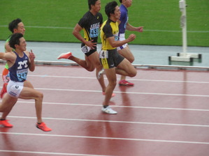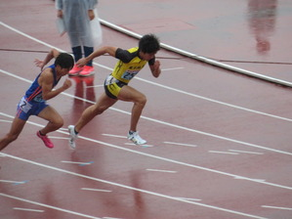
100ｍ決勝・武本（4） 100ｍ予選・武本（4）

第99回関東インカレは10月9日から11日、相模原ギオンで開催されました。今回は新型コロナの影響で例年5月開催が延期されこの時期の開催となりました。しかも、大学対校順位は出さず個人種目は一人1種目という制限が設けられました。
昨年200ｍ覇者の武本雄大（4）は今回100ｍと200ｍ出場を予定し、2種目制覇を目指していましたが、その思いは出場制限により果たせませんでした。今回、武本が選択したのは100ｍ、陸上競技の花形種目で優勝を目指すという彼らしい選択でした。2日間とも低温、風雨が激しく最悪のコンディションでしたが、予選では追い風参考記録ながら10秒51で出場選手の中でトップ記録をたたき出しました。決勝ではスタートで出遅れたものの、中盤一気に他選手を抜き去り危なげなく10秒56（+2.0）の東京経済大学新記録で優勝を果たしました。
決勝レース前「負ける要素が見つかりません。優勝します。」と豪語して勝負に挑んだ武本は見事に有言実行を果たしました。この種目での優勝は東経大初、入賞も1962年岡和宏（昭38卒）氏の3位、井上則平氏（昭39卒）の6位以来58年ぶりとなります。競技人口が多く、一瞬のミスも許されない100ｍでの優勝は創部100周年目にして初の快挙と言えます。また、武本は昨年の200ｍに続いて2年連続の異種目連覇です。
その他、砲丸投、円盤投、やり投げ、4×100で入賞を果たしました。円盤投げは重田（3）、小林（2）のW入賞です。しかし、入賞期待の4×400ｍRメンバーの怪我による予選敗退、400ｍH・吉田（3）、走幅跳・坂井（3）の体調不良による棄権など取りこぼしもありました。
今後は、強力な4年生が一斉に卒業し戦力の大幅な低下となる来シーズンを見据えたチーム作りが課題です。

1日目（10月9日）結果
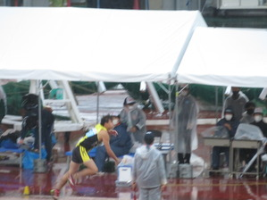 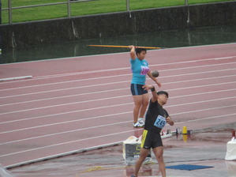 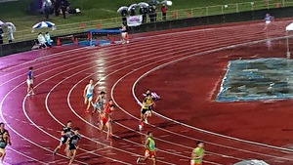
やり投・8位入賞 佐々木（2） 砲丸投 5位入賞 南（3） 4×100ｍ 4位入賞
【100ｍ・予選】
武本雄大（4） 10.51（+2.4） 組1位・決勝進出
【400ｍ・予選】
柏木 優（1） 51.92 組6位・予選敗退
【110ｍH・予選】
髙木 昇（4） 15.77（+2.7） 組4位・予選敗退
小幡 克志（1） DQ
【4×100ｍ・決勝】
池田・森田・加藤・武本 41.86 4位入賞
【砲丸投・決勝】
南 和希（3） 12ｍ67 5位入賞
大沢彩斗（1） 11ｍ72 13位
【やり投・決勝】
佐々木陽（2） 52ｍ64 8位入賞

2日目結果（10月10日）
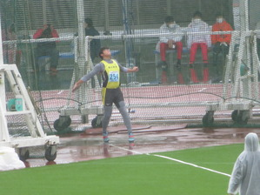 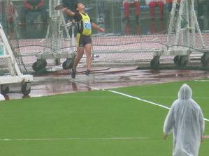
円盤投 重田 4位入賞 円盤投 小林 5位入賞

【100ｍ決勝】
武本雄大（4） 10.56（+2.0） 優勝・自己新・東経新
【400ｍH予選】
山田雅崇（1） 66.98
【4×400ｍ】
新屋・髙木大・田畑・山田 3.27.31 組5着
【走高跳】
岡田未来（2） NM
【円盤投】
小林 凌（2） 33ｍ09 4位入賞
重田和稀（3） 32ｍ51 5位入賞

